

Ingeniería En Sistemas Computacionales

Redes

Mtro. Héctor Alejandro Acuña Cid

Servicio Telnet en Windows Server 2008

|  |  |
| --- | --- |
| Nombre De Los Alumnos: | Baeza García Cynthia Nayetzi.  Hernández Montalvo Juan.  Cervantes García Miguel Ángel  Román Hernández María Fernanda  Ríos Ramírez Regina Dominique |
| Grupo Al Que Pertenezco: | 2CM3 |
| Fecha De Elaboración: | 10 de junio de 2018 |

Empezamos primero por saber que es el servicio telnet y es:

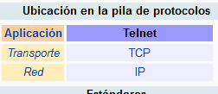

El protocolo TELNET (TCP, puerto 23) permite utilizar una máquina como terminal virtual de otra a través de la red, de forma que se crea un canal virtual de comunicaciones similar - pero mucho más inseguro - a utilizar una terminal físicamente conectada a un servidor;

permite acceder a otra máquina para manejarla remotamente como si estuviéramos sentados delante de ella. También es el nombre del programa informático que implementa el cliente. Para que la conexión funcione, como en todos los servicios de Internet, la máquina a la que se acceda debe tener un programa especial que reciba y gestione las conexiones.

Ahora que sabemos que es nos vamos con la instalación en Windows Server 2008 64 bits :

Iniciamos primero con abrir el server manager

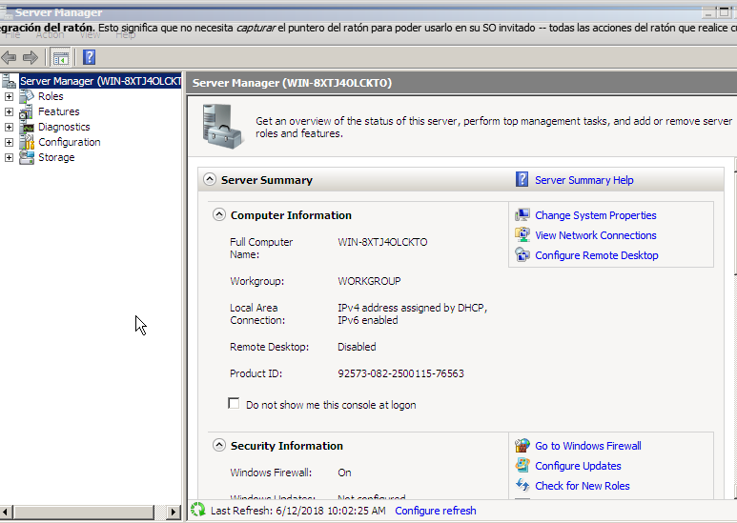

Después de esto nos vamos a feactures y buscamos la obcion que diga telnet

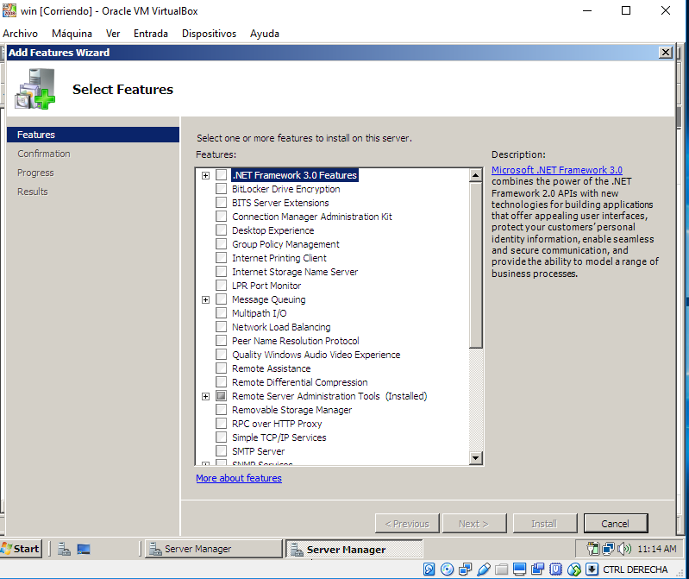

Ya que la encontramos le damos todo en siguiente(literal) e instalamos

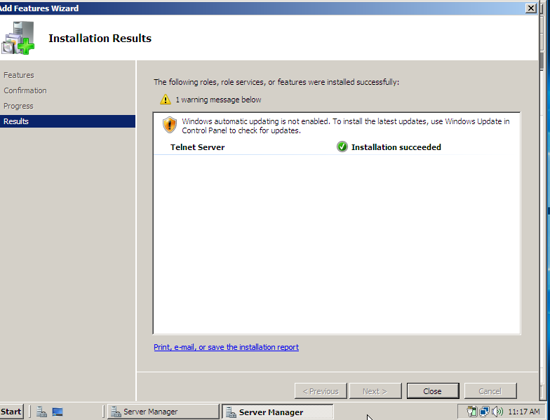

Ya que acabamos de instalar le damos en salir y ahora si observamos en la parte inferior dice Telnet server eso significa que ya esta instalado

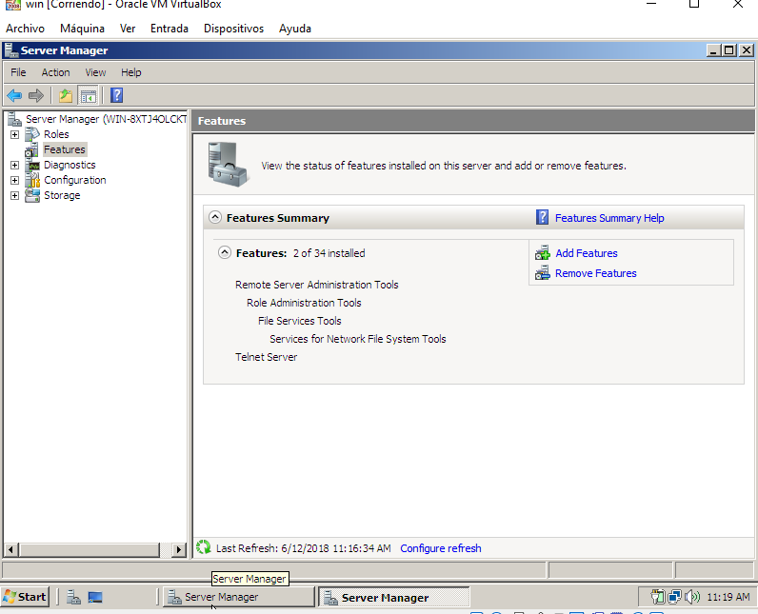

Ahora nos vamos al buscador y escribimos lo siguiente:

Services.msc

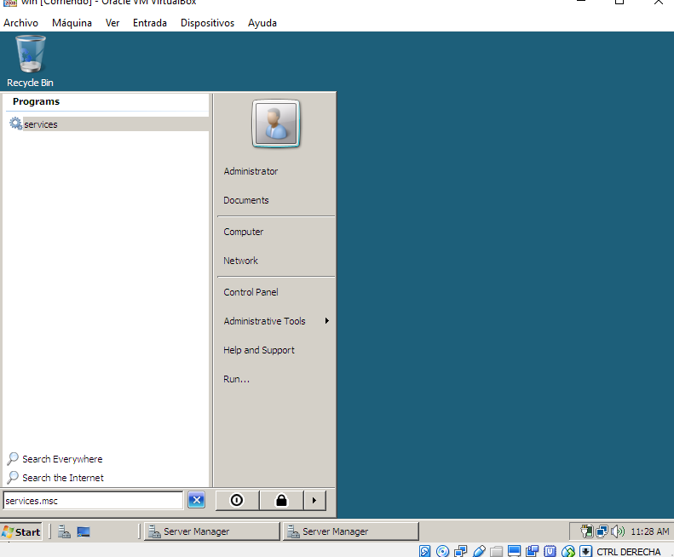

Le damos enter y se nos desplegara lo siguiente:

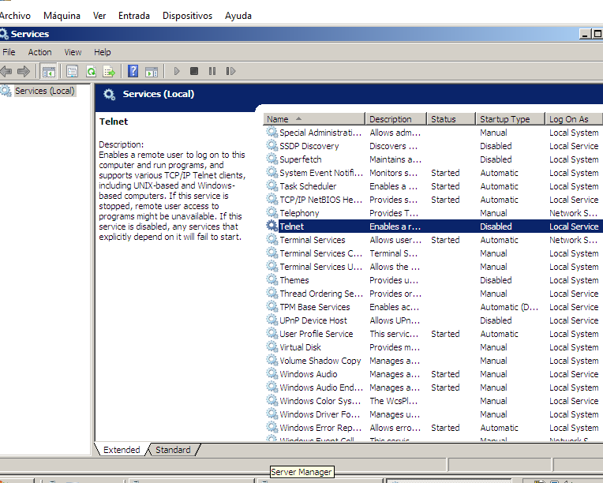

Si observamos bien esta deshabilitado lo único que hacemos es habilitarlo.

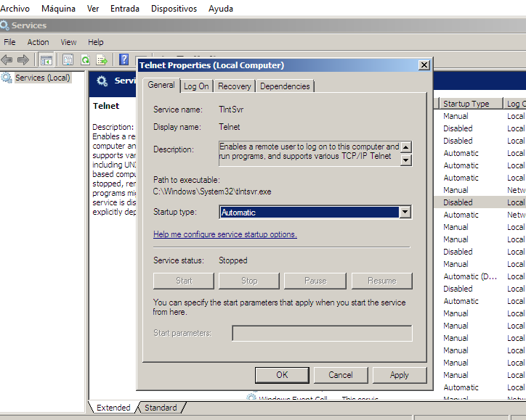

Le piqueamos en aplicar y ahora esta activado

Lo siguiente es hacer la aplicación con el cliente que es con otra computadora pero eso sería otro tutorial nos vemos hasta la próxima XD